The right data every time
You can find the CAD configurator under the following links:
•
•
•
CAD configurator for B&R servo motors and gearboxes
It's now easier than ever for B&R customers to design their machines and systems using CAD programs. B&R's web configurator allows you to generate CAD data for hundreds of thousands of motors, gearboxes and motor-gearbox combinations – which can then be used in all common CAD programs.
Detailed and accurate CAD data is a key element in the design of modern, high-performance machines. Having design data that accurately reflects the hardware helps avoid the need for later design changes and prevents unnecessary wear and tear.
Optional features included
The CAD configurator on the B&R website allows you to select all the optional features, such as cooling type, size, encoder system, connectors, shaft construction and bearings. This ensures that the machine builder has all the data for the motor being used.
The CAD data can be exported in any of the formats used by the most common CAD systems – either in 2D, 3D or as a dimensional drawing. There is also an option to include a data sheet for the motor with the exported data.
Future updates
The CAD configurator is currently available for 8LS and 8JS servo motors as well as gearboxes and motor-gearbox combinations. Additional motor series will be added over the next few months.
You can find the CAD configurator under the following link:

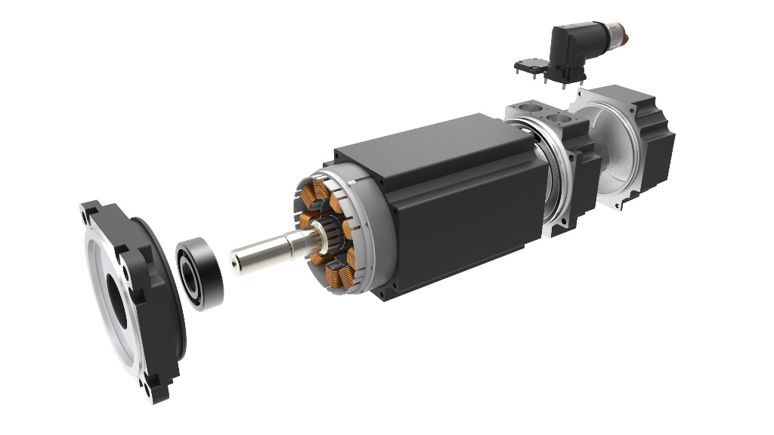
It's easy to generate CAD data for B&R motors and gearboxes using B&R's web configurator.

B&R Hakkında
B&R, Avusturya'da genel merkezi ve tüm dünyada ofisleri bulunan yenilikçi bir otomasyon şirketidir. 6 Temmuz 2017 tarihinden bu yana B&R, ABB Group bünyesinde bir iş birimi olarak faaliyet sürdürmektedir. Endüstriyel otomasyonda bir dünya lideri olan B&R, gelişmiş mühendislik bilgisini modern teknoloji ile harmanlıyor. B&R, makine ve fabrika otomasyonu, tahrik ve kontrol teknolojisi, görselleştirme ve entegre emniyet teknolojisinde çeşitli sektörlerden müşterilerine bütünsel çözümler sunmaktadır. Endüstriyel loT ile OPC UA, POWERLINK ve openSAFETY gibi iletişim standartlarının yanı sıra Automation Studio yazılım geliştirme ortamının da sayesinde B&R geleceğin otomasyon mühendisliğini yeniden tanımlıyor. B&R, yenilikçi çözümleri ile otomasyon dünyasında yeni standartlar belirledi, süreçleri basite indirgemeye ve müşterilerin beklentilerinin ötesine geçmeye yardımcı oldu.
Daha fazla bilgi için www.br-automation.com.tr adresini ziyaret edebilirsiniz.

